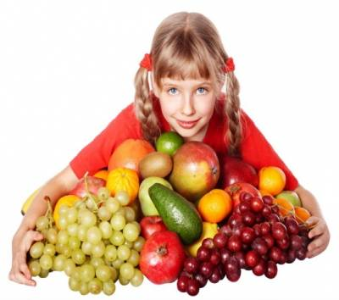
Кто такие витамины и где они живут?
Питание является одним из основных факторов внешней среды влияющих на состояние здоровья, работоспособность, на физическое и умственное развитие личности. В настоящее время совершенно очевидно, что пища-это самый сильный антибиотик, поскольку она лучше защищает организм от любых микробов. Если бы население всего мира хорошо питалось, нам почти не нужны были бы лекарства. Жозуа де Кастро
Наблюдая за питанием детей во время завтрака, я увидела, что лишь 30 % детей едят кашу, дети не любят творожные запеканки. Булке с маслом предпочитают печенье и вафли. Я решила изучить вопрос питания детей более глубоко. Проанализировав ответы детей, получила следующие результаты.
Оказывается, что 50 % детей завтракают дома, 50 % не каждый день едят каши. Значит, не так уж хорошо организовано питание детей.
Мы поговорим сегодня о том, как должно быть организовано питание наших детей, чтобы они были здоровыми.
Таким образом, культура питания ребёнка должна включать в себя: рациональное питание каждый день, правила приёма пищи и элементарные знания о своём организме. Рациональное питание предусматривает использование необходимого набора продуктов, все ценные пищевые компоненты, витамины. Питание является основным источником поступления в организм ребёнка как строительного белка, который необходим для роста и развития, так и источникам витаминов. Если ребёнок мало получает белка, то в его организме не образуются белки защиты, иммунная система ослаблены, и такие деты часто болеют. Основными источниками этого пищевого компонента являются: мясо, рыба, яйца, молоко и молочные продукты. Из растительных продуктов наиболее богаты белком бобовые и некоторые крупы (гречневая, овсяная, пшённая), хлеб.
Большую часть суточного количества жиров в рационе ребёнка должны представлять жиры животного происхождения. Их лучше всего давать в виде сливочного масла, сливок, сметаны, частично в виде жира, содержащегося в молоке, кисломолочных продуктах, а также жира мясных продуктов. Растительные жиры обязательно должны входить в рацион ребёнка, так как они являются наиболее полноценными жирами, богатыми источниками жирорастворимых витаминов ( кукурузное, подсолнечное, оливковое масло и др).
Основную часть необходимых ребёнку углеводов должны поставлять крупы, хлеб, макаронные изделия и, самое главное, - овощи и фрукты.
Детям важно сформировать правильный вкус, приучая их к употреблению очень умеренного количества сахара и преимущественно в естественном виде.
Естественный сахар содержится:
1. Во фруктах (виноград, яблоки, груши, инжир, хурма, бананы, персики, абрикосы, черешня, киви, арбуз, дыня.)
2. В ягодах (малина, клубника, крыжовник, черника, калина, красная рябина)
3. В овощах (свёкла, пшено, рис, геркулес ).
4. В травах (петрушка, кинза, листьях липы, смородины, малины).
«Скрытый» сахар содержится в продуктах: пепси-кола, шоколадный торт, кекс, жевательная резинка, мороженое, желе, апельсиновый мармелад, клубничный джем.
Таким образом, приучив детей, не есть много сладостей, мы можем избежать не только заболеваний обмена веществ, но и тяжёлых последствий негативных привычек.
Поэтому если питаться пищей богатой витаминами, то человек остаётся здоровым до глубокой старости, а здоровые люди это здоровая нация.

